Урок правовых знаний для учащихся 1-4 классов

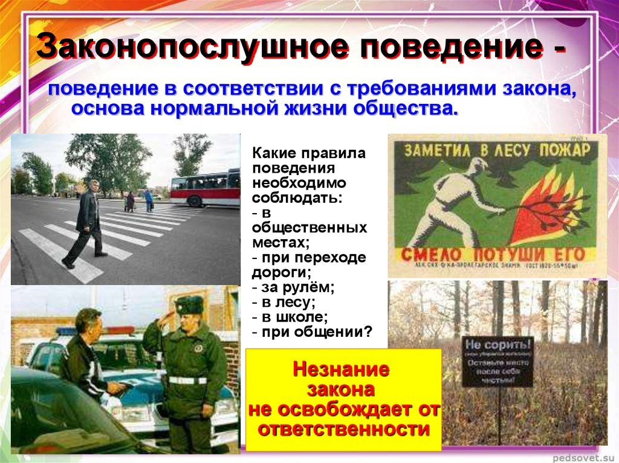*«Формирование законопослушного поведения»*

Подготовила и провела: Стригунова М.В. – учитель начальных классов

21.03.2025

***Урок правовых знаний***

*Цель:*

показать, что все люди имеют равные права;

развивать речь, внимательность, способствовать воспроизведению пройденного материала через игру;

воспитывать уважение к высказываниям одноклассников, их правам.

Оборудование: презентация города Правовых знаний, схема маршрута, даты и названия документов, права ребёнка, иллюстрации; плакат; сказочные тесты; инвентарь к сценке; символы России (флаг, гимн, герб)

*Ход урока:*

*Организационный момент.*

Чтение стихотворения учителем.

– Здравствуйте! -

Поклонившись, мы друг другу сказали,

Хоть были совсем не знакомы.

– Здравствуйте!-

Что особого тем мы друг другу сказали?

Просто «здравствуйте»,

Больше ведь мы ничего не сказали.

Отчего же на капельку

счастья прибавилось в мире?

Отчего же на капельку

радостней сделалась жизнь?

(В. Солоухин)

– О чём это стихотворение? (о счастье)

Многим людям хочется, чтобы все их друзья и даже совсем незнакомые люди относились бы к ним внимательно, с уважением, доброжелательно.

Поприветствуйте друг друга приветливой улыбкой. Вот мы все улыбнулись, и жизнь, пусть на самую капельку, станет радостнее и интереснее. Думаю, что сегодня и наше занятие пройдёт интересно, слаженно, с пользой для всех.

– Готовясь к занятию, вы все вместе оформили стенд, на котором поместили фотографии с запечатлёнными на них приятными моментами вашей жизни. Можно ли этому стенду дать название «Счастье– это …».

- Почему можно дать такое название? (Потому что на фотографиях счастливые моменты жизни детей )

- Рассматривая эти фотографии можно сказать, что каждый из вас по-разному понимает, что такое счастье. Поделитесь с нами своим мнением о том, что такое счастье? (мир на Земле, мама и папа рядом, любовь к Родине, к малой родине, …)

– А теперь послушайте, какое толкование даёт словарь

Счастье – это чувство и состояние полного удовлетворения чем-нибудь, успех, удача. Поэтому все ваши мнения были правильными. Но несмотря на то, что у каждого из нас разное понимание, счастья, у нас есть общий дом – Родина, т.е. наша страна.

2. Сообщение темы и цели.

– Как называется наша страна? (Россия)

– На планете Земля много разных стран и каждая страна имеет свои отличительные символы, в нашей стране по-другому их называют государственные символы России. К этим символам относятся флаг, герб, гимн. Гимн эта торжественная песня, которую слушают всегда стоя. А мы все жители этой страны называемся - граждане России или россияне. А значит, имеем свои права и обязанности. Вот о правах мы и поговорим сегодня. Я предлагаю вам совершить путешествие по городу Правовых знаний (открывается схема города правовых знаний). А чтобы во время путешествия было интересно давайте разомнёмся и проведём эстафету «Скороход». (Эстафета, 2 команды).

- Ребята, скажите, почему у нас не получилась игра. (Потому что не соблюдали правила игры).

- Вот так же как и в нашей небольшой игре, в небольшом классном коллективе, так и во всей стране, чтобы получалось любое начатое дело, чтобы каждый человек мог быть счастливым, защищённым должны быть правила, которые каждый гражданин страны их должен обязательно выполнять.

3. Изучение нового материала.

- А чтобы узнать что же это за правила и для чего они нужны мы сделаем первую остановку, которая называется «Дом основного закона» (нажать на название остановки, появится иллюстрация Дома Правительства)

– Кто знает, что это за здание?

- Это Дом Правительства, который находится в столице нашей страны городе Москва. Название этого здания говорит само за себя. В нём находится Правительство, т.е. команда людей, которая руководит нашей страной, а именно создаёт те правила, по - другому они называются законы, выполняя которые граждане нашей страны делают жизнь для себя счастливой и безопасной.

И самый основной, главный закон России, который определяет жизнь государства, права и обязанности его граждан – называется Конституция. День принятия основного закона страны – Конституции – 12 декабря 1993г. является государственным праздником.

В каждой стране свои законы, но есть общие, всемирные. Главные из них записаны во Всеобщей декларации прав человека. Это международный документ, защищающий права человека.

Ребята кто знает дату своего рождения? (дети называют)

И вот в тот день, когда вы родились, каждый из вас сразу получил право на жизнь, которое указано во Всеобщей декларации прав человека. Это право является основным и означает то, что ни один человек, ни за какие дела не может быть лишён жизни ни другим человеком, ни даже государством.

Человек растёт, живёт, учится, работает, общается с другими людьми среди которых встречаются и люди, которые могут обижать других, и поэтому для защиты от таких людей во Всеобщей декларации прав человека указано ещё два права – это право на свободу и личную неприкосновенность, по которому ни один человек не может удерживаться в неволе другим человеком и право на неприкосновенность жилища. Суть этого права в том, что никто не должен заходить в дом без разрешения хозяев этого дома. Зайти без разрешения в дом можно только в том случае, если тому, кто живёт в этом доме, грозит беда.

Как у каждого взрослого, так у каждого ребёнка есть права. Ведь дети беззащитны, и с ними обращаются порой несправедливо. Вот поэтому, чтобы помочь детям, уберечь их от зла, взрослые всего мира решили собраться и подумать, что можно сделать, чтобы у всех детей было счастливое детство. И взрослыми был составлен документ– Конвенция о правах ребёнка, где записаны основные права детей. Какими же правами могут пользоваться дети? Одно из них, как мы уже говорили, это право на жизнь. А чтобы ребёнок мог вырасти здоровым, умным и принести своей стране пользу ему государство предоставляет 3 таких права: Первое право - Право на охрану здоровья. Это право даёт возможность каждому ребёнку бесплатно лечиться в поликлиниках и больницах. Второе право – право на образование, которое позволяет всем детям бесплатно учиться школах, и не только бесплатно, но и обязательно. Третье право – право на отдых. Благодаря этому праву после напряжённой трудовой недели мы можем отдохнуть в выходной день, а проучившись несколько месяцев или год дети имеют каникулы.

А где же дети получают знания? (В школе). Вот поэтому мы сейчас со станции «Мир знаний» отправимся куда? (в школу).

– Давайте заглянем в один из классов этой школы.

***Сценка «На уроке». (Текст сценки взят из книги «Первоклассные истории о правах».)***

Елена Ивановна. Все взрослые Земли хотят, чтобы их дети были счастливы, здоровы и хорошо учились. Поэтому однажды взрослые собрались и составили Конвенцию о правах ребёнка. Это что- то вроде закона, в котором записано, что у всех детей Земли есть право иметь семью, лечиться, если заболеют, отдыхать, когда устанут... Все- все- все дети, независимо от того, на каком языке они говорят, какого цвета у них кожа, много денег у их родителей или мало.

Вовчик. (выкрикивает с места) Ну, это враньё. У Серёги с нашего двора родители богатые, так он отдыхал на этих... как их... на Канарейкиных островах. А вот я - у бабушки в деревне.

Кирилл. Не на Канарейкиных, а на Канарских островах. Ну и что, плохо тебе было в деревне?

Вовчик. Нет, мне здорово было. Там сенокос, и ещё я на лошади ездил и мне дядя Ваня дал трактор порулить. Но всё равно, какое же это равенство?

Елена Ивановна. И ты, и неизвестный мне Серёжа имеют равные права на отдых, а взрослые по мере своих возможностей обеспечивают вам этот отдых. В Конвенции же не записано, что все-все дети Земли должны отдыхать именно на Канарских островах.

Юлька. Ха- ха, если бы все дети Земли сразу залезли на эти Канарейкины острова, то острова бы потонули! Детей- то много!

Елена Ивановна. Да, детей много, и они все имеют равные права.

Юлька. А если два ребёнка имеют право на одну мороженку? Тогда как?

Вовчик. Как, как?! Откусывать по очереди.

Елена Ивановна. Между прочим, это очень важный вопрос. Как быть, когда право одного человека сталкивается с правом другого? В древние времена один умный человек сказал: «Моя свобода размахивать руками кончается там, где начинается нос моего соседа». Это значит, что надо соблюдать свои права и не нарушать чужие.

Юлька. Нет, иногда дать в нос очень полезно. Вот мальчишки не хотели меня брать играть в футбол, потому что девчонка. А я одного как стукнула! Сразу взяли.

Елена Ивановна. Девочки и мальчики имеют также равные права. Хоть играть, хоть драться. Но поверь мне, очень неприятно смотреть, когда девчонки дерутся. (Юлька покраснела) и все мальчики и девочки имеют право учиться. В разных странах учебный год начинается в разное время, например в Австралии - весной. Но главное - что он начинается и дети учатся!

Кирилл. Хорошо, что все равны. Справедливо!

– О каких правах щла речь на уроке в школе? (На экране: право на образование, на отдых.)

– Какой же международный документ провозглашает все права детей? (Конвенция о правах ребёнка)

- А сейчас определите по карте города Правовых знаний следующую остановку. (Остановка «Сказочный лес»)

Какой прекрасный лес. А как вы думаете если лес сказочный, то о животных этого леса что можно сказать? (Животные из сказок). Давайте проверим наше предположение?

У каждой группы на столах лежит конверт. Откройте конверт и положите содержимое этого конверта на стол. Что вам нужно сделать? (Собрать картинку). Соберите картинку и определите - герои из какой сказки живут в этом лесу? Скажите название этой сказки и автора.

(Русская народная сказка «Волк и козлята»)

Послушайте отрывок из сказки. Ответьте на вопрос: Какое право нарушил волк? (право на жизнь, право на неприкосновенность жилища)

– Вы дома часто находитесь одни, что вы должны помнить?

– Почему надо закрывать дверь?

– Что будете делать, если придёт незнакомый человек?

– У кого попросите помощи?

- Ребята, а ведь совсем нет желания уходить с этой прекрасной солнечной поляны, а хочется посидеть под кроной дерева и послушать пение сказочных птиц, подышать лесным воздухом и просто отдохнуть. Да может и с другими героями сказок встретимся. Давайте отдохнём.

***Физминутка:***

Движение газами за движущимися предметами.

- Кто запомнил героев каких сказок мы ещё встретили?

- А изображение какого героя встречалось вам чаще чем других? (Буратино)

– Буратино - это герой из какой сказки? («Золотой ключик или приключения Буратино», написал эту сказку Алексей Николаевич Толстой).

- Ребята, кто помнит, какие герои в этой сказке совершали нехорошие поступки.

(Карабас, лиса Алиса, кот Базилио)

- Совершая нехорошие поступки Карабас, лиса Алиса, кот Базилио вредили другим героям сказки, т.е. нарушали их права.

- Я предлагаю вам задание, при выполнении которого вы должны определить какие права нарушали Карабас, лиса Алиса, кот Базилио.

1.Задание. Каждой группе я даю карточку. На правой стороне карточки- иллюстрация, а на левой - несколько названий прав. Вам нужно определить какое право нарушено, и соединить иллюстрацию с названием права, которое вы считаете что нарушено.

*Проверка*

(право на свободу, на неприкосновенность личности, на неприкосновенность имущества.)

4. Закрепление материала.

Молодцы, вы хорошо определили какие права нарушали герои сказки «Золотой ключик или приключения Буратино» и можем отправляться к следующей остановке. Определите следующую остановку. (Аллея сказочных заданий)

Работа в парах

Ребята, наше путешествие было длительным, мы побывали уже на трёх остановках, много узнали нового и сейчас вам предстоит показать свои знания выполняя трудное но интересное задание.

Задание

На доске написаны названия прав. На столах у вас листы, на которых написаны названия сказок и разноцветные фишки. Давайте прочитаем какие названия написаны. Вы сейчас будете смотреть отрывки из сказок и определять какое право нарушено в каждой из сказок. После того как вы определите какое право нарушено в просмотренном отрывке, вы берёте фишку того цвета, которым написано это право и прикрепляете к названию сказки.

*Проверка*

- Сравните свою работу с изображением на доске.

Работа была увлекательная, но пришло время отправить на последнюю остановку. Какую? Последняя остановка «Дворец Сюрпризов». Какие же сюрпризы нас ждут?

В эти дни мы отдыхаем,

Мы не учимся, гуляем.

Осенью, зимой, весной

Есть они у нас с тобой.

Да и летом, не скрываю,

Я от школы отдыхаю.

Период вас назвать прошу,

Когда я в школу не хожу.

(Каникулы)

- Скажите, ребята, на каникулах вы сможете воспользоваться теми знаниями, которые получили на сегодняшнем уроке?

(Ответы детей)

5. Рефлексивная минутка.

- Как вы считаете информация, полученная вами, полезна для вас? Вам понравился урок? Если понравился – поднимаем пальчик вверх, если информация бесполезна для вас – вниз.

– Как вы думаете, все ли права мы узнали?

Конечно же, нет, мы с вами продолжим знакомство с правами человека во время следующих путешествий. А сейчас занятие наше закончилось и я предлагаю вам использовать ваше право на отдых, пойти на перемену.